Inlämningsuppgift 7
Uppbyggnad av lokala nätverk, IP adressering, Routing processen, VLAN
Issam Adam Hariri
Dator och Nätverksteknik

- En MAC-adress kan förklaras i jämförelse med ett eget personnummer. Varje enhet som ansluts till ett nätverk har en unik MAC-adress. Det är en fysisk identifierare som är inbyggd i nätverkskortet som tilldelas av tillverkaren. MAC-adresser används oftast i lokala nätverk för att identifiera olika enheter. Det finns inte två enheter i världen med samma MAC-adress det är tillverkaren som ser till att varje enhet har en unik adress.
En Mac-adress har följande form (exempel): 00:27:10:16: B9: BC
En Mac-adress förändras aldrig, om inte det sker manuellt.
En IP-adress används för att identifiera en enhet över ett nätverk exempelvis internet. IP-adress används oftast för kommunikation mellan enheter över nätverket. En IP-adress är dynamisk och kan ändras så fort du är uppkopplad till internet. I trådlösa nätverk så är Accesspunkten det som ansvarar för kommunikationen mellan trådlösa enheter. TCP/IP protokollet anger regler för hur kommunikation mellan enheter ska gå till. I protokollet finns även en adressering som är IP-adressen.
En IP-adress har följande form (exempel): 192. 168. 144. 249.
Märkvärda skillnader mellan MAC – IP (adress):
- En MAC-adress är skriven med hexadecimala tal, vilket gör att man kan räkna ut hur adressen ser ut binärt.
- En IP-adress skrivs i 4 st decimala tal med punkter mellan sig. En IP-adress är dynamisk och kan ändras varje gång du är uppkopplad till internet.
- En MAC-adress ändras aldrig och är alltid fast för din enhet (likt ett personnummer). - IP-adress används för att enheter ska kunna kommunicera med varandra över nätverket, samt för att kunna lokalisera var din enhet befinner sig i dagsläget.
- En MAC-adress används för att identifiera enheter i ett lokalt nätverk.

- IP-protokollet definieras i skikt 3 i OSI-modellen. Den skikten kallas för nätverksskiktet. Nätverksskiktet ser till att avsändare och mottagare identifieras för att meddelanden ska kunna dirigeras till slutdestinationen. Routrar hanterar nätverkstrafik, och deras funktioner omfattas av nätverksskiktet. Nätverksskiktet i OSI-modellen motsvarar Internet skiktet i TCP/IP modellen. Bägge har samma funktion.

- Alla IP-adresser där första oktetten har ett värde mellan 1 och 126 tillhör Klass A. Om en IP-adress börjar med ett tal mellan 1 – 126, så används den som en klass A adress. Första oktetten är nätverksdelen, resterande är för att identifiera enheter i nätverket.
Exempel på IP-adresser (Klass A)
10.0.0.0
55.123.45.67
126.255.255.255
IP-adresser med ett talspann mellan 128 – 191 är klassat inom Klass B. Klass B adresser använder de första två oktetterna för att representera nätverksadresser och resten för att identifiera enheter inom nätverket.
Exempel på IP adresser (Klass B)
150.0.0.0
172.16.0.0
191.255.255.255
IP-adresser där den första oktetten är mellan 192 – 223 tillhör Klass C. I binär form börjar de alltid med bitmönstret 110 när det översätts till decimal form är det en intervall mellan 192–223. Klass C har de första tre oktetterna som nätverksadress och den sista oktetten för att identifiera enheter.
Exempel på IP-adresser (Klass C)
192.0.0.0
200.123.45.0
223.255.255.255

- En IPv4 adress består av 32 bitar som tilldelas till Nätverks ID och Host ID. Dessa två delar är separerade med hjälp av nätmasken genom att markera nätverksbitar som ettor och host-bitar som nollor. Nätverks ID är den statiska delen i IP-adressen som inte ändras när enheter kommunicerar. Host ID är den del av IP-adressen som identifierar den specifika enheten inom närverket. Varje enhet får en egen unik adress. DHCP är vanligtvis den bästa metoden för att tilldela IP-adresser till datorer i stora nätverk.
En fördel med DHCP är att en adress inte är permanent till en host utan bara är ”lånad” under en viss tid. Stängs datorn av eller lämnar nätverket så återvänder adressen till poolen för återanvändning. Man kan även dra en jämförelse med föregående fråga (fråga 1) angående (MAC adress och IP adress)
MAC – Adress är statisk och Nätverks ID är statisk, båda är unika och förändras inte.
IP – Adress är dynamisk och Host ID är dynamisk, båda kan förändras beroende på nätverk och tilldelning (DHCP).

- Datorer kan tilldelas IP-adresser på två sätt. Antingen genom en statisk IP-adress där administratören tilldelar statiska adresser. Med en statisk adresstilldening måste nätverksadministratören manuellt konfigurera nätverksinformationen för en host. I vissa fall har statiska adresser fördelar jämfört med dynamiska adresser, de är användbara för skrivare, servrar och andra nätverksenheter. De kan dock vara tidskrävande. DHCP är den vanligaste och bästa metoden för att tilldela IP-adresser eftersom att det minskar på belastningen på personalen och eliminerar inmatningsfel. En annan fördel är att en IP-adress inte är permanent utan den är dynamisk och är bara lånad under tiden enheten är ansluten till ett nätverk.
Sammanfattningsvis så finns det två sätt att tilldela IP-adresser antingen via en Dynamisk metod (DHCP) och Statisk metod (manuellt tilldelad) det är de två sätten en dator kan få sin IP-adress på.

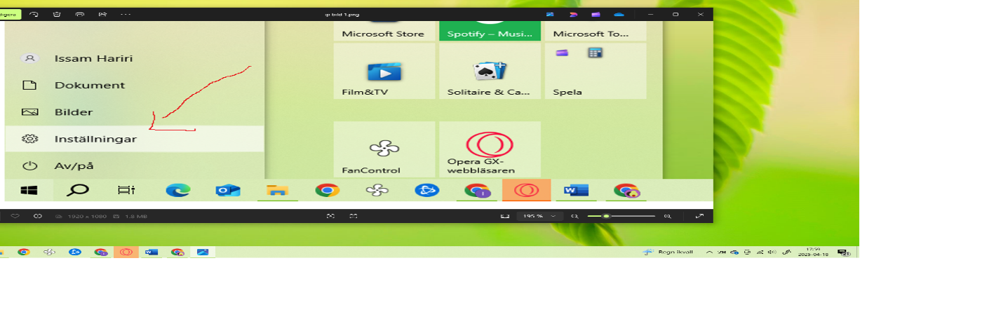
- Det finns olika metoder för att ta fram IP adressen för sin dator. Jag använder mig utav en enkel metod jag är van vid. Jag förklarar steg för steg och illustrerar med bilder nedan för min egen dator (Windows 10).
- Klicka på Windows tangenten eller använd musen och tryck på ”Windows ikonen” som ser ut som en flagga längst ned till vänster. Tryck sedan på ”inställningar” som har en ikon som ser ut som ett kugghjul. (Bild nedan visar)

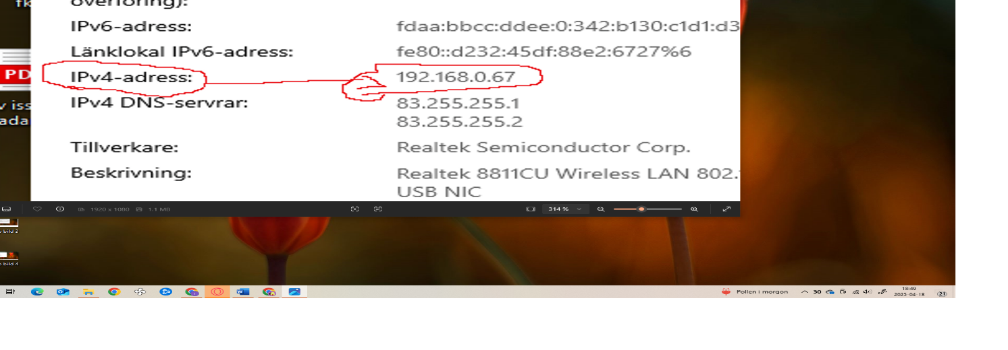
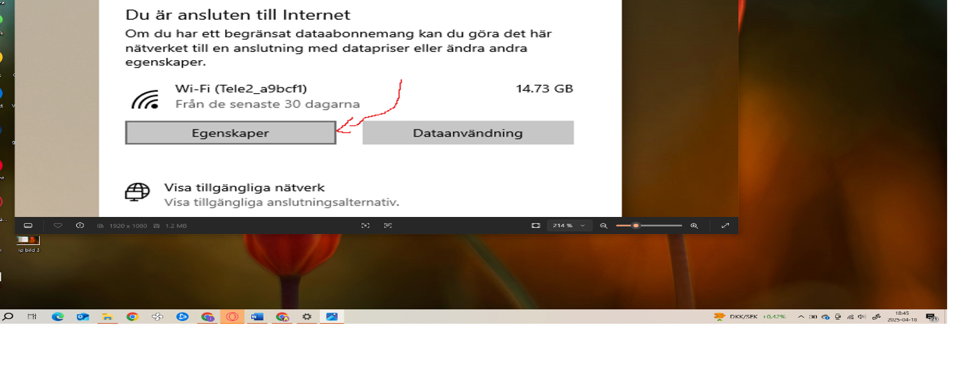
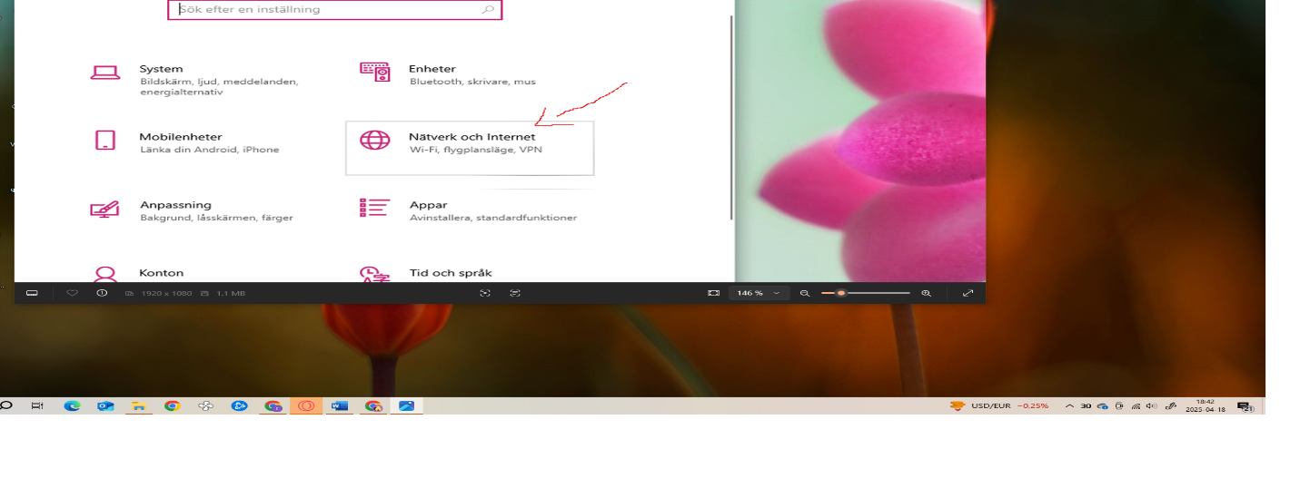
- Välj sedan ”Nätverk och Internet” (Bild nedan visar)
- Om du är ansluten till Wi-Fi (trådlös anslutning) så trycker du på ”egenskaper”. Samma sak gäller om du är ansluten via Ethernet alltså kabelanslutning. (Bild nedan visar)
- Scrolla längst ner i ”egenskaper” så kommer du att se din ipv4 adress. Min är exempelvis
192.168.0.67 som man ser på bilden längst till höger, det är en Klass C IP-adress.
(Bild nedan visar)
- En router har många olika viktiga funktioner. En router används för att koppla ihop två skilda nätverk. Router används också när ett nätverk ska anslutas mot internet. Styrkan i routern ligger i att den kan begränsa och stoppa oönskad trafik att passera. En router kan läsa av det transporterande blockets IP-adresser och sedan vidarebefordra blocket till rätt mottagare. En router har sitt verksamhetsområde i nätverksskiktet i OSI-modellen skikt 3. En router används för att koppla samman ett lokalt nätverk (LAN) mot internet.
Under LAN ställer man in vilken IP-adress man vill ha på insidan, mot det lokala nätverket. Man kan även konfigurera routern att fungera som en DHCP-server mot det interna nätverket vilket gör att den delar ut IP-adresser. Det är funktionen i DHCP som vi tidigare har gått igenom. Man kan även självklart välja om man ska ha en fast IP-adress eller dynamisk via DHCP. En router fungerar även som en brandvägg och skyddar nätverket mot obehörig åtkomst.

- Ja, allt som överförs genom internet är 1or och 0or. Allt som skickas via internet oavsett vad det är omvandlas till ettor och nollor. Datorer förstår bara binär kod alltså 1 och 0, även kallat för maskinkod. När man exempelvis skriver kod i Python så är det lätt för oss människor att förstå, det vi skriver in omvandlas till maskinkod (binär kod, ettor och nollor) så att den kan utföra instruktionerna. Utmaningen som kommer ut visas på ett användarvänligt sätt som är begripligt för oss. Men kort sagt ja, datorer pratar bara i ettor och nollor och det spelar ingen roll om det är en video, ett mejl eller en kod.

- VLAN, Virtuella Lan kan organisera ett stort nätverk i mindre hanterbara segment för att förbättra struktur och effektivitet. Med hjälp utav VLAN kan nätverksenheter kommunicera som om de alla var anslutna till samma fysiska kabel, utan att det spelar någon roll var i nätverket dom placerar sig. En nätverksadministratör kan exempelvis med hjälp utav VLAN dela upp nätverket utifrån olika kriterier, som funktion, team eller applikation. Allt detta utan att behöva ta hänsyn till var enheterna befinner sig fysiskt. Varje VLAN fungerar som ett separat nätverk, det gör att enheter inom samma VLAN kan kommunicera med varandra som om de vore anslutna till ett oberoende nätverk, varje switchport kan då tilldelas ett specifikt VLAN.
När man arbetar med nätverk finns det olika sätt som information (BUM paket) kan skickas mellan enheter. De tre vanligaste sätten är genom Unicast paket som skickas till en specifik mottagare, Broadcast paket som skickas till alla enheter i ett nätverk samt Multicast paket som skickas till en grupp av enheter men inte alla. När ett nätverk är uppdelat i LAN eller virtuella nätverk så skickar dessa typer av paket (multicast, broadcast, unicast) bara till enheter som tillhör samma VLAN.
Det menas med att en dator i exempelvis VLAN 10 inte får någon trafik som är avsedd för en dator i VLAN 20, det minskar onödig trafik. Vill man att en dator i ett VLAN ska kommunicera med en dator i annat VLAN behöver man något som kan koppla ihop dessa VLAN. Det man då behöver är exempelvis en router, eller en switch som stöder Routing (Layer 3-switch). Dessa enheter hjälper till att skicka trafiken rätt mellan olika VLAN.
Fördelar med VLAN:
- Mindre broadcast-domäner – mindre störande trafik. Genom att dela upp nätverket i VLAN, minskar man på antalet nätverksenheter i en broadcast domän. När man inte använder VLAN så skickas vissa meddelanden till samtliga enheter i nätverket, även till de som inte behöver informationen vilket skapar onödig trafik. Med VLAN kan man dela upp nätverket i mindre grupper och varje grupp får en egen ”zon” som exempelvis IT, HR eller sälj. Då får bara de som tillhör en specifik zon det meddelandet som är avsedd för den zonen. Istället för att flera datorer får samma meddelande om det är till exempel en fråga som berör IT så får bara de människor som är i ”IT zonen” det meddelandet för de är i samma VLAN.
- Förbättrad säkerhet. Genom att användare i separata VLAN är isolerade från varandra så förbättrar de säkerheten. Personal ifrån en annan ”zon” kan inte komma åt en annan zons nätverksresurser utan tillstånd. Någon från HR avdelningen kan inte komma åt IT avdelningens nätverksresurser genom VLAN. Då kan man inte komma åt känslig information som inte berör en.
- Förbättrad IT effektivitet. VLAN förenklar nätverkshantering genom att användare med samma behov av nätverksresurser placeras inom samma VLAN eller ”zon” som jag förklarade i föregående text. Namngivning av VLAN gör det enklare för identifiering och hantering. Man kan exempelvis låta alla i HR avdelningen vara i VLAN 20, samtliga i IT avdelningen VLAN 10 och alla inom försäljning VLAN 30. Det blir då enklare för administratören att se vilka som är i ett specifikt VLAN vilket underlättar för informationshantering.
- Minskade kostnader. Med hjälp utav VLAN så minskar man på behovet av kostsamma nätverksuppgraderingar vilket gör att man kan använda sig utav befintlig bandbredd och spara på kostnader. Utan VLAN skulle man då behöva ha fler fysiska switchar eller kablar för att separera olika ”zoner”. Med VLAN kan man använda redan befintlig utrustning men ändå hålla dessa ”zoner” åtskilda och det gynnar ekonomiskt.
- Bättre prestanda. Mindre broadcast domäner minskar onödig trafik på nätverket vilket förbättrar prestandan genom att det minskar på belastningen på nätverksinfrastrukturen. När onödig trafik begränsas till en mindre grupp inom ett VLAN så slipper resten av nätverket bli överbelastas. Nätverket kan arbeta smidigare och snabbare.
- Enklare projekt och applikationshantering. VLAN gör det möjligt för att skapa egna zoner för särskilda projekt, program eller avdelningar för att stödja vissa affärs eller geografiska krav oavsett var datorerna är placerade. Man kan sätta ihop ett eget VLAN som är tillfällig för ett specifikt team som arbetar med ett projekt och sedan ta bort det när projektet är avslutat.
Största fördelen med VLAN är att användare kan placeras på olika platser även om deras datorer är anslutna till en och samma switch. Användare kan alltså vara utspridda på olika platser, men ändå tillhör samma nätverk. Man kan ha datorer i olika rum eller olika byggnader och de kan ändå kommunicera med varandra som om de var bredvid varandra.

- För att koppla ihop två datorer inom samma lokala nätverk behöver man två datorer, en router samt två nätverkskablar. Man ansluter sedan bägge datorerna till samma router med varsin nätverkskabel. Routern kommer sedan att tilldela datorerna IP-adresser automatiskt via DHCP (som vi tidigare har gått igenom). Detta gör att båda datorerna är i samma lokala nätverk och kan dela filer, använda samma nätverksskrivare och även spela spel tillsammans över nätverket (LAN-spel). Denna metod används oftast när man har stora spelträffar. På ett internetcafé exempelvis är alla datorer kopplade till samma lokala nätverk vilket gör att alla spelare kan ansluta till samma server.
Nedan visar jag en bild som illustrerar en enkel procedur för hur man kan ansluta två datorer till samma lokala nätverk. Detta är exempelvis något man kan göra hemma hos en vän om man vill spela inom ett LAN. Ett tips är att ha ett stabilt och snabbt nätverk om flera enheter ska vara uppkopplade samtidigt, detta är för att prestandan påverkas desto fler användare som använder nätverket och beroende på vad de gör, i det här fallet om det handlar om spel så kommer prestandan att påverkas ännu mer.
Bild nedan visar hur man kopplar två datorer till samma LAN, via varsin nätverkskabel.
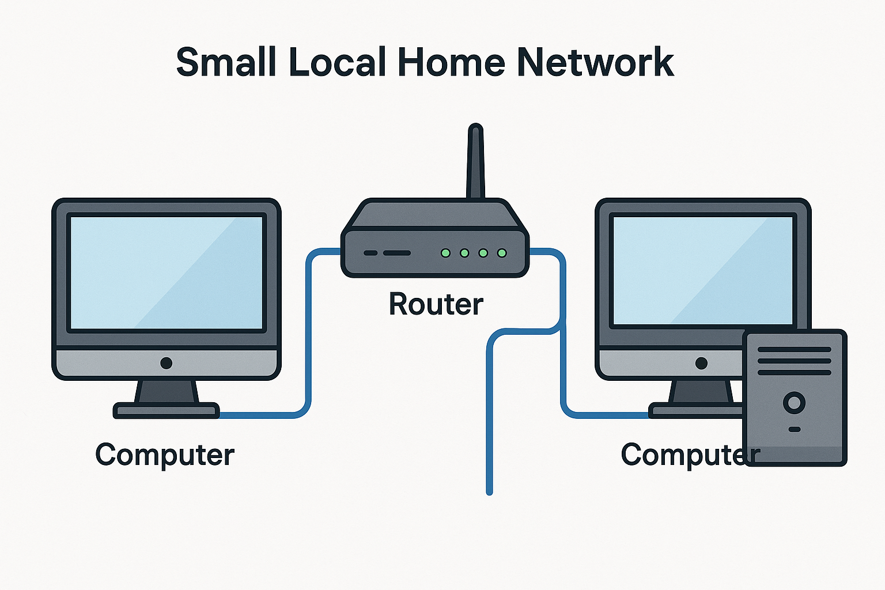

Referenser:
Kurslitteratur:
Dator- och Nätverksteknik V2017 - Lärobok eBooks. Jan-Eric Thelin.
Externt från nätet:
https://natverksteknologier.diginto.se/

https://administration-utrustning.diginto.se/

https://datorteknik1a.diginto.se/

